
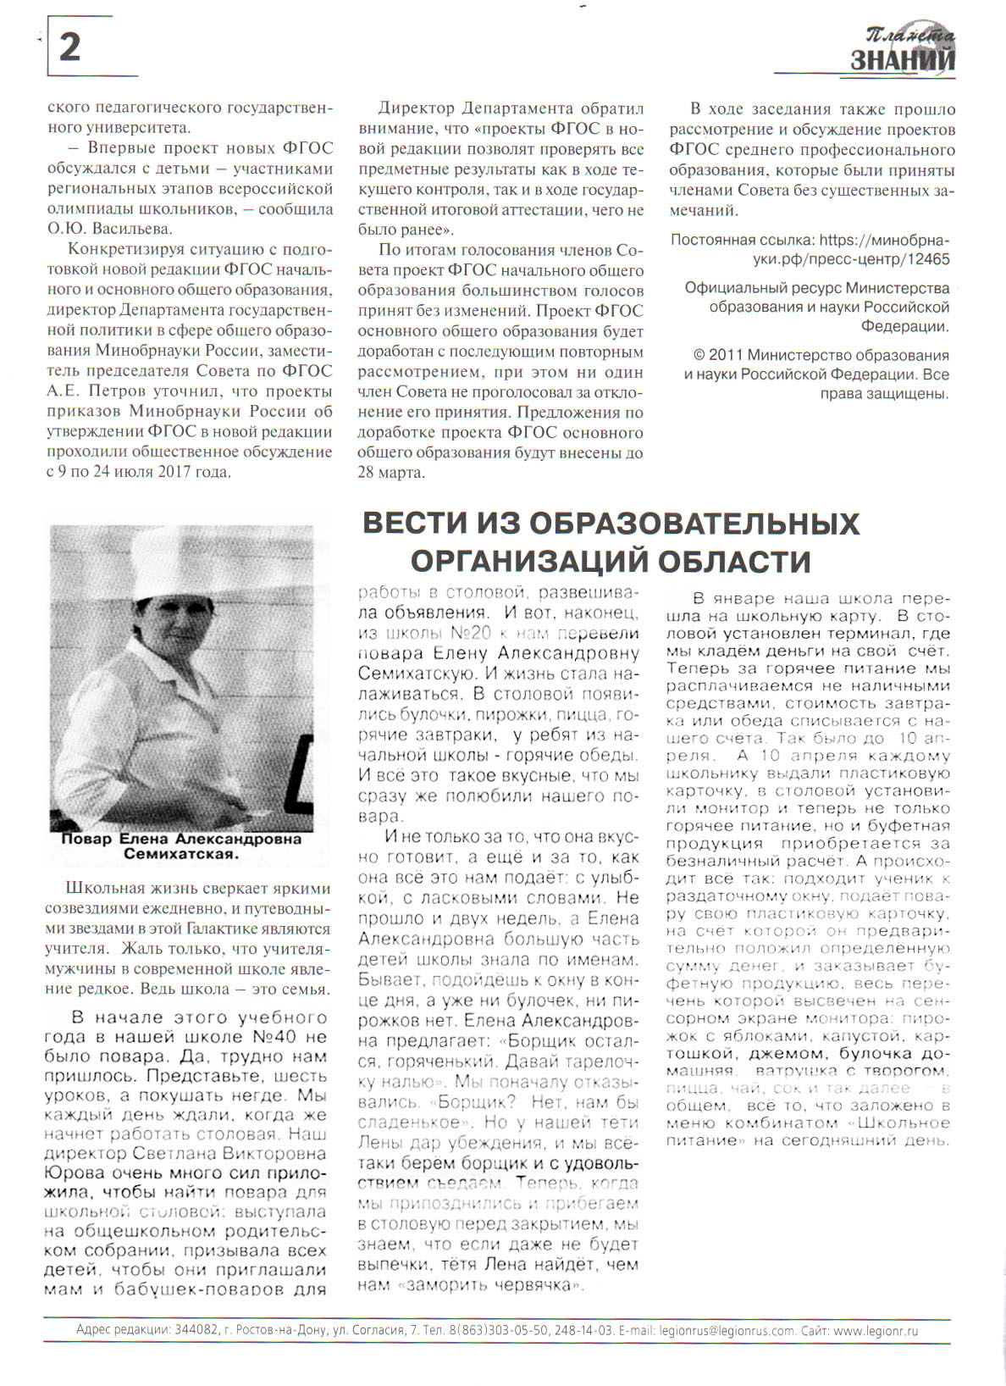
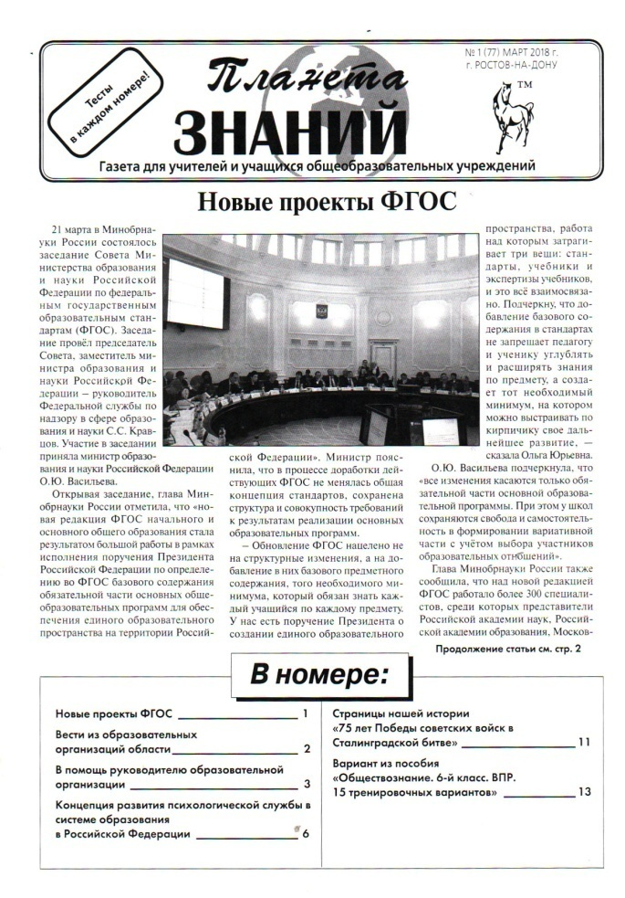
Региональный конкурс «Лучшая школьная столовая»
Приложение 6.
Публикации в СМИ
МБОУ СОШ № 40

